Herkese merhabalar, bugün OECD 2015-2016 verilerine göre Almanya, Fransa ve Hollanda için eğitim durumlarına göre çıkarımlar yapmaya çalıştım.Öncelikle bu ülkelerin eğitim gören genç nüfus sayısına bir bakalım;

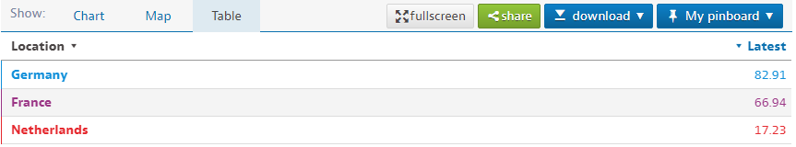

Üstteki tabloda ülkelerin nüfus sayısını görüyoruz.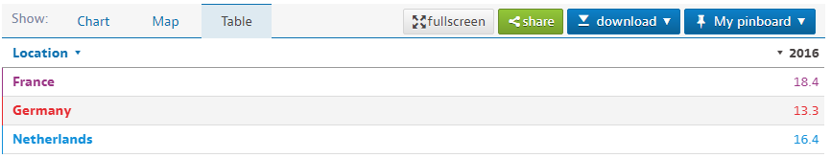

Bu tabloda ise eğitim gören genç nüfus sayısının toplam nüfusun yüzde kaçını oluşturduğunu görüyoruz.Gerekli hesaplamaları yaparsak Fransa 12,3 milyon, Almanya 11 milyon, Hollanda ise 2,8 milyon eğitim gören nüfusa sahip.Bir alttaki tabloda ülkelerin öğrenci başına harcadığı eğitim masrafı miktarı mevcuttur.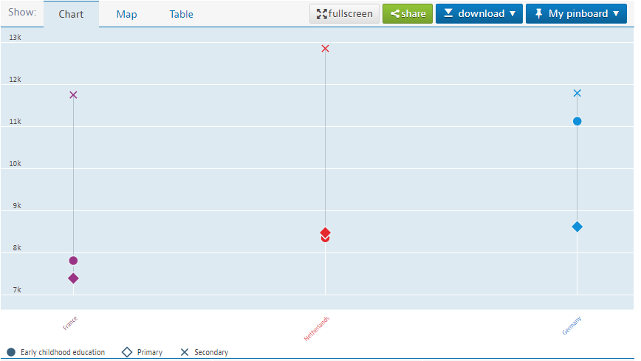

Tabloda dikkatimizi çeken ilk nokta Fransanın diğer ülkelere göre eğitim için harcadığı paranın az olması ama bu öğrenci başına düşen miktar olduğu için toplamda daha fazla para ayırmıştır.Dikkatimizi çeken ikinci bir nokta Hollandanın ikincil eğitim dediğimiz lise ve üniversite gibi kurumlarda eğitim gören öğrencilere diğer ülkelerden öğrenci başına 2k daha fazla harcama yapması olabilir.Diğer tip eğitim kurumları arasında da bir miktar farklılık olsa da bu en çok göze batanlardan bir tanesi.Ayrıca okul öncesi ve ilkokul öğrencisine yapılan yatırımlar genelde birbiriyle yakın olsa da Almanyanın okul öncesi eğitime neredeyse ikincil eğitim gibi bir harcama yapması ilginç gözüküyor.Tabi bu veriler kişi başına harcanan para o yüzden hangi ülkenin hangi etkenlere bağlı olarak harcama yaptığını bu tablodan kestiremeyiz.Örneğin ülkelerin maddi durumu, gelişmişlik seviyesi gibi birçok etken bu tabloyu etkileyebilir.Peki bu veriler doğrultusunda ülkelerin eğitim alanındaki başarı seviyeleri ne durumda ona bir bakalım.

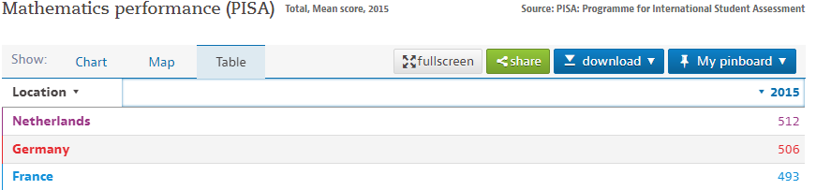

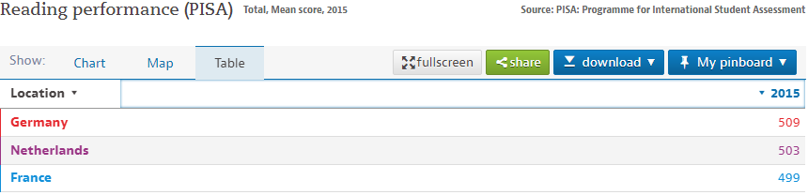

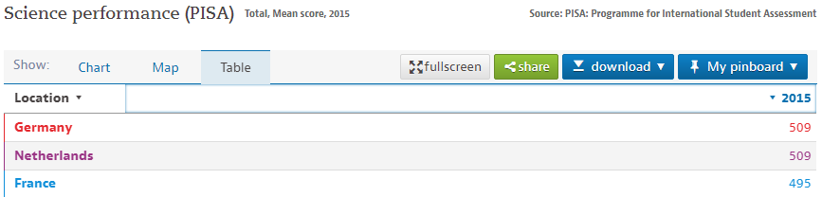

Yukarıda ki 3 tablo bize çok fazla bilgi vermesede kafamızda bazı şeyleri şekillendirebilir.Fransa her üç alanda da diğer ülkelere göre daha başarısız duruyor.Her ne kadar bu farklar çok fazla olmasa da özellikle matematik alanında fazlasıyla geri kalmış görünüyor.Bu yaptığı kişi başına harcamanın az olmasından kaynaklanabilir.Hollanda ve Almanya ise birbiriyle hemen hemen eşit, kayda değer bir fark yok.Yapılan harcamalarda kişi başına Hollandanın ufak bir üstünlüğü olsa da bu üstünlük sonuçlara yansımamış.Tabi bu iki ülke arasında öğrenci sayısı farkı çok olması da dikkatlerden kaçmaması ve değerlendirmelerin ona göre yapılması lazım.

Sonuç olarak burda kısıtlı verilerle bu 3 ülke arasında eğiim karşılaştırması yapmaya çalıştım.Eğitimin sadece maddi olarak değil, nüfus, ülkedeki refah durumu, ülkenin kültürel yapısı vb birçok etken bunları değiştirebilir.İlk ödevim için değerlendirmelerinizi yorum olarak bekliyorum.İlk ve bootcamp sonundaki son ödevini karşılaştırmak isteyenler için bu ödev çok iyi bir fırsat, özellikle de bu tarz bir alanla ilk kez uğraşıyorsanız.

İbrahim Yıldız